**NAMA : RIFKI MAULANA**

**KELAS : TI VC**

**NIM : A2.2100111**

MP. PENGEMBANGAN APLIKASI PLATFORM KHUSUS | HASIL PEMBELAJARAN MODUL 3 PERTEMUAN 3

1. Counted Loop
2. For

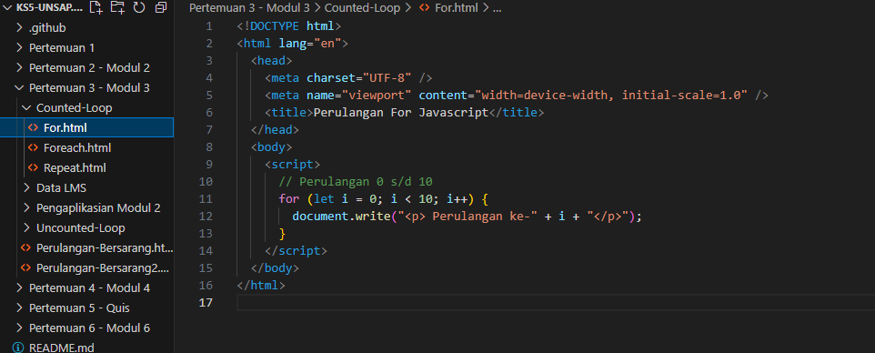

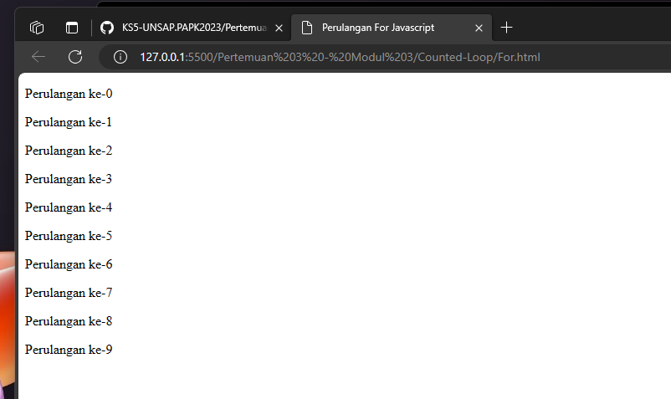

1. Foreach

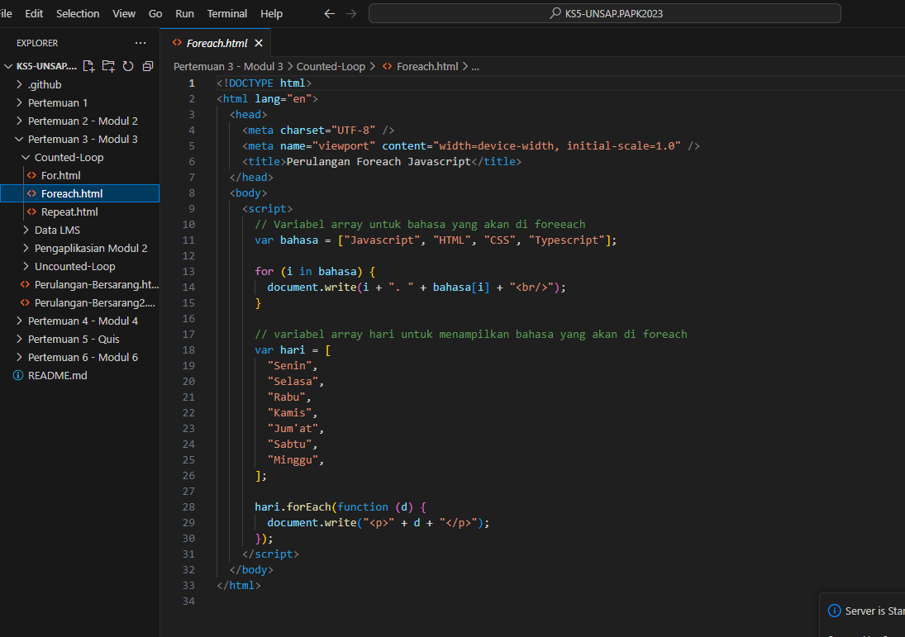

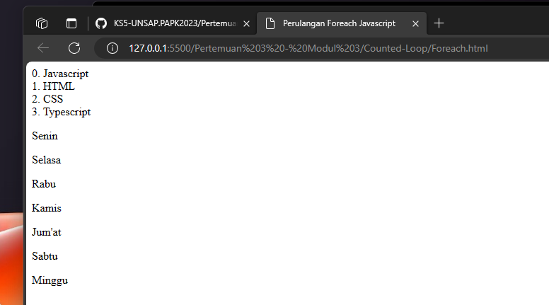

1. Repeat

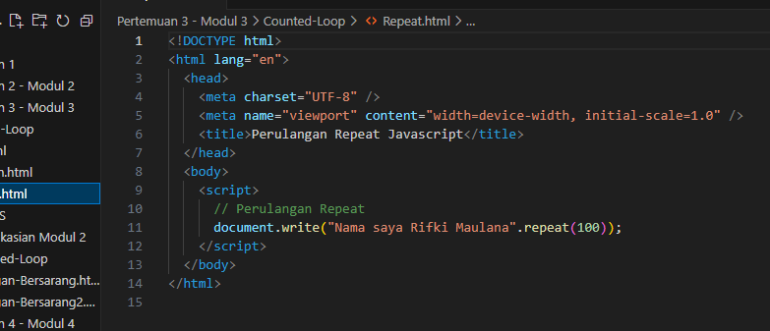

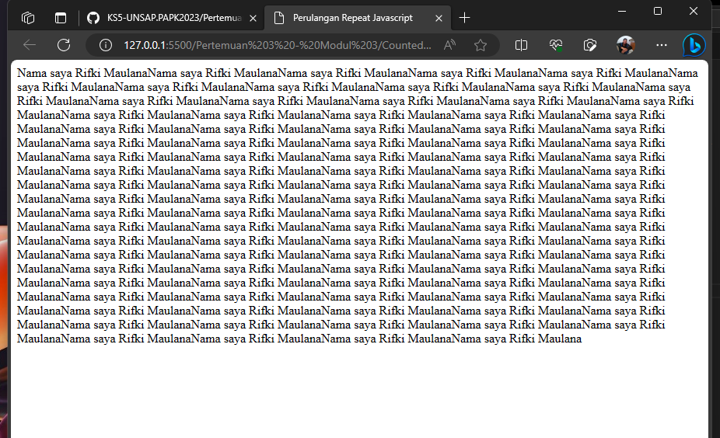

1. Uncounted Loop
2. While

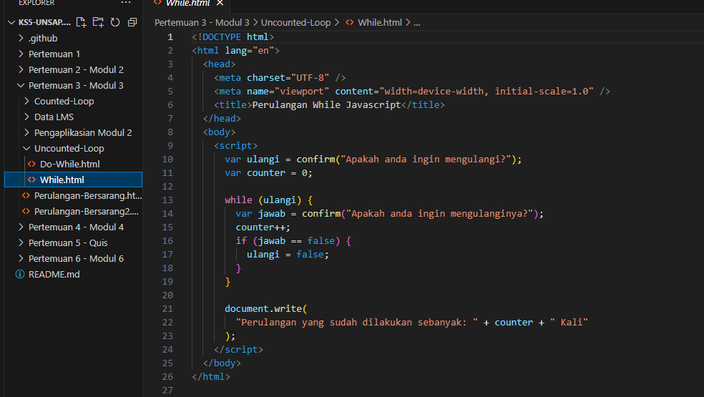

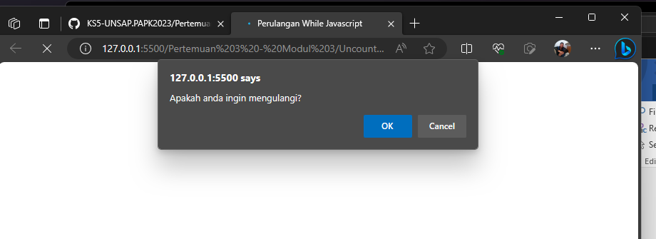

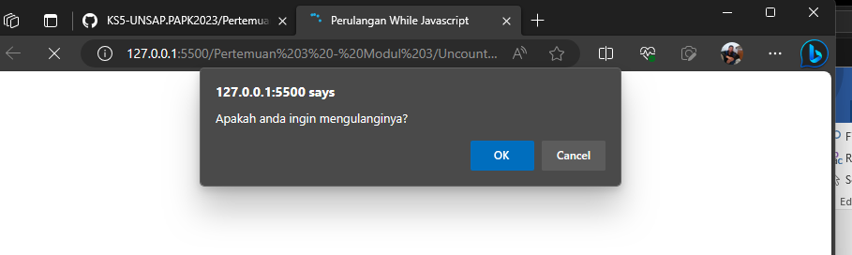

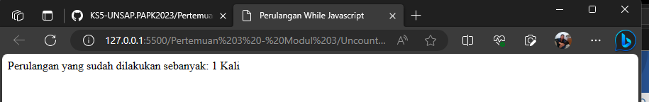

1. Do/While

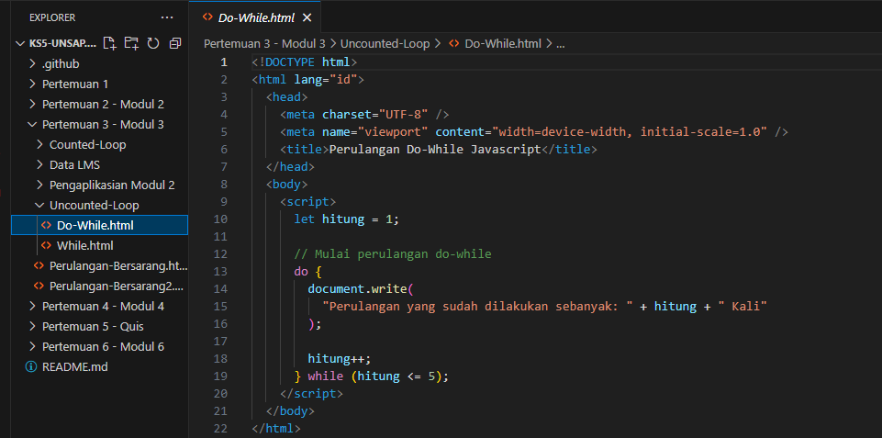

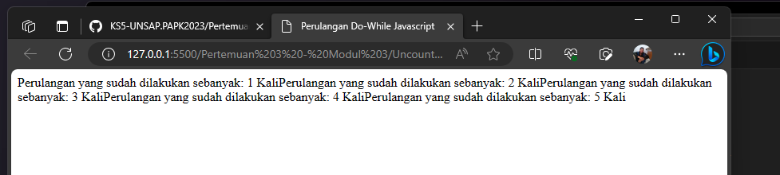

1. Nested Loop (Perulangan Bersarang)
2. Contoh Perulangan Bersarang 1

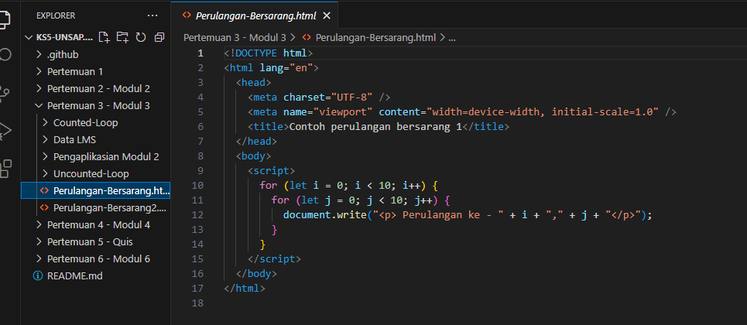

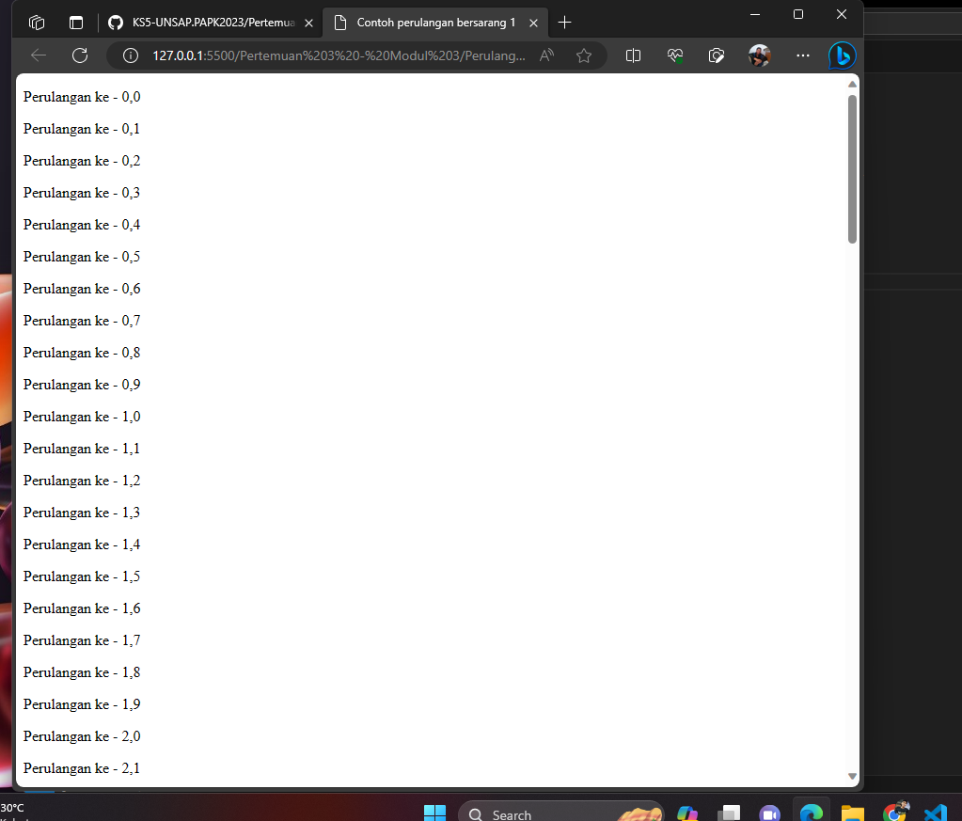

1. Contoh Perulangan Bersarang 2

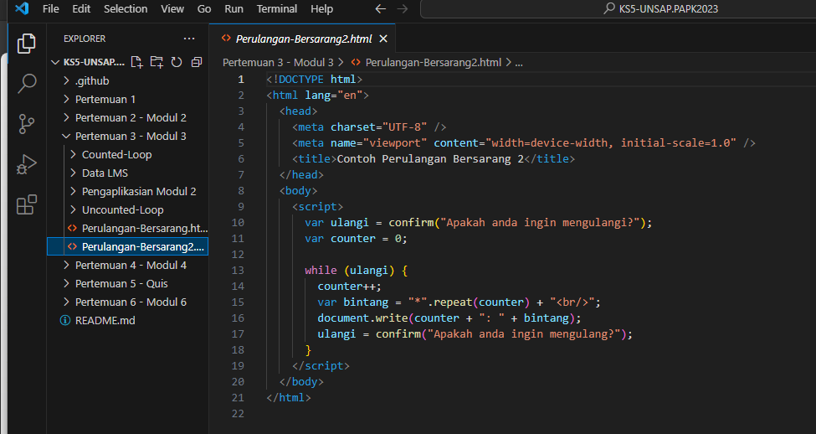

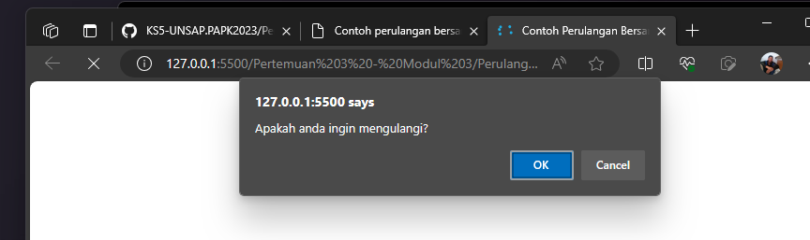

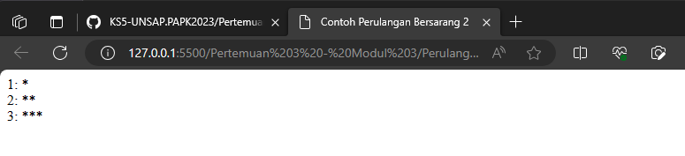

1. Materi Tambahan dari Modul 2 (Pertemuan 2)
2. Contoh Pengaplikasian Penjualan

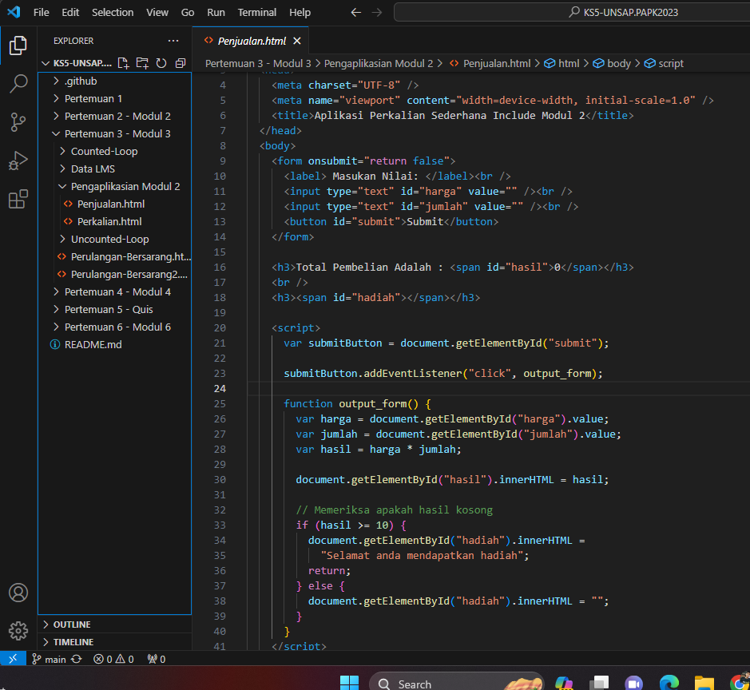

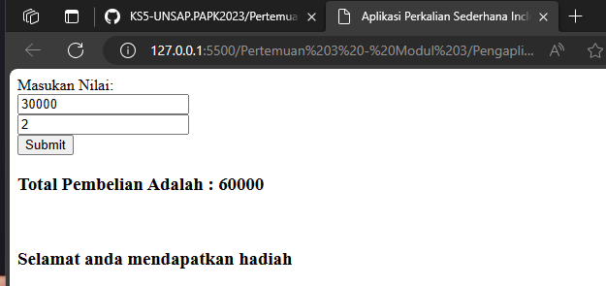

1. Contoh Pengaplikasian Perhitungan

